Тексерілді: _______________________
ҚР Оқу-ағарту министрлігі
«Жармұхамбет орта мектебі» КММ
Қысқа мерзімді сабақ жоспары
Күні: 21.11.22 |  | Мұғалімнің аты-жөні: Козыбаева А.Т.
Сынып: 5 «Б» |  | Қатысқан оқушы саны: |  | Қатыспаған оқушы саны:
Сабақтың тақырыбы |  | Жай бөлшектерді косу және азайту
Осы сабақта қол жеткізілетін оқу мақсаттары |  | 5.1.2.17 бөлімдері бірдей бөлшектерді қосу және азайтуды орындау;  5.1.2.18 бөлімдері әртүрлі бөлшектерді қосу және азайтуды орындау;
Сабақтың мақсаты |  | Жай бөлшектерді ортақ бөлімге келтіреді;  Жай бөлшектерге арифметикалық амалдар колданады;
Сабақ барысы
Сабақтың кезеңі/ уақыт | Педагогтің әрекеті |  | Оқушының әрекеті |  | Бағалау | Ресурстар
Басы  5 минут | Ұйымдастыру сәті  Үй жұмысын тексеру  Сабақтың мақсатын оқушылармен бірге анықтау.  «Миға шабуыл»  - $\frac{a}{c}+\frac{b}{c}=\frac{a+b}{c},$  - $c≠0$  - $\frac{a}{c}-\frac{b}{c}=\frac{a-b}{c},$  - $a>b, c≠0$ |  | Өткен тақырыптағы көрнекіліктер аркылы, бүгінгі тақырыптың мақсатын бірге анықтайыз. |  | Мадақтау сөзі арқылы оқушыны сабаққа ынталандыру. | Өткен такырыптағы формулалар
Жұптық жұмыс  5 минут | Бүгінгі сабағымызды «Табыс аялдамасы» әдісі бойынша өткіземіз.  1 тапсырма  Оқушыларға карточкаларды үлестіріп, өткен тақырыпты еске түсіру үшін бағытталған сұрақтар қояды  - Бөлшектің түрін ата  - Дұрыс бөлшекпен бұрыс бөлшектің айырмашылы неде?  - Аралас санды қалай бұрыс бөлшекке айналдырамыз?  - Егер алымдарыда, бөлімдеріде әр түрлі болса қалай салыстырамыз?  - Егер бөлімдері бірдей сан болса қай жақ үлкен болды?  - Егер алымдары бірдей болса қай жақ үлкен болады?  - Берілген суреттен бөлшекті оқы, бөлшек түрінде жаз? |  | Әр оқушылар берілген карточка бойынша өз пікірін айтады:  бөлшектің бөлігін анықтайды,  бөлшектердің алымы мен бөлімін атайды,  бөлшектерді оқиды,  бөлшектерді салыстырады  сұрақтарға жауап береді |  | Дескриптор:  -бөлшектердің бөлігін анықтайды;  -бұрыс бөлшекті аралас санға айналдырады;  -бөлшектерді салыстырады;  Жалпы балл: 3 | Карточкалар түрлі тапсырмалармен
Негізгі бөлім  Жеке жұмыс  12 минут | 2 тапсырма  Оқушыларға деңгейлік тапсырмалар үлестіріледі;  Оқушылардың орындалуын қадағалап, керегіншекөмек көрсетіледі; |  | Оқушылар өз деңгейлеріне сай берілген есептердің:  Бөлшектің ортақ бөлімін табады;  Толықтауыш көбейткішін анықтайды;  Алымында қосу немесе алу амалдарын орындайды;  Шешуін тақтаға жазып дәлелдейді |  | Дескриптор:  - бөлшектерді ортақ бөлімге келтіреді;  - бөлшектерді толықтауышын табады;  - жаңа бөлшекке амал орындайды;  - жауабын анықтайды.  Жалпы балл: 4 | Деңгейлік есептер
Топтық жұмыс  13 мин | 3 тапсырма  Тақтаға «Күн сәулесі» ойыны бойынша есеп беріледі, есепті оқушылармен бірге ауызша талқылап жауабын талқылайды  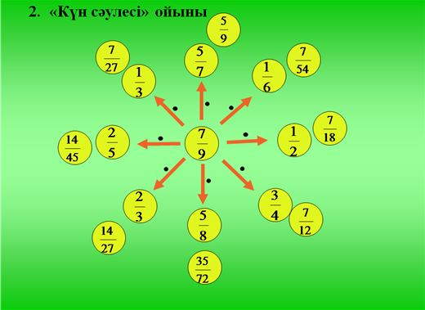 |  | Тақтаға есептер бойынша оқушылар кезекпен шығып есептерді орындайды; |  | Дескриптор:  -берілген бөлшекті анықтайды;  -дұрыс амал қолданады;  -шешімін дұрыс табады;  Жалпы балл: 3 | Күн сәулесі
Сабақты бекіту  5 мин | Сабақты 3 «Қ» әдісімен қортылындаймыз  Уйге тапсырма  № 521, № 518 |  | Әр оқушы 3 «Қ» әдісі бойынша  Сабақтағы  1-қызықты,  1-құндылықты,  1-қиындықты айтып қортындылайды.

